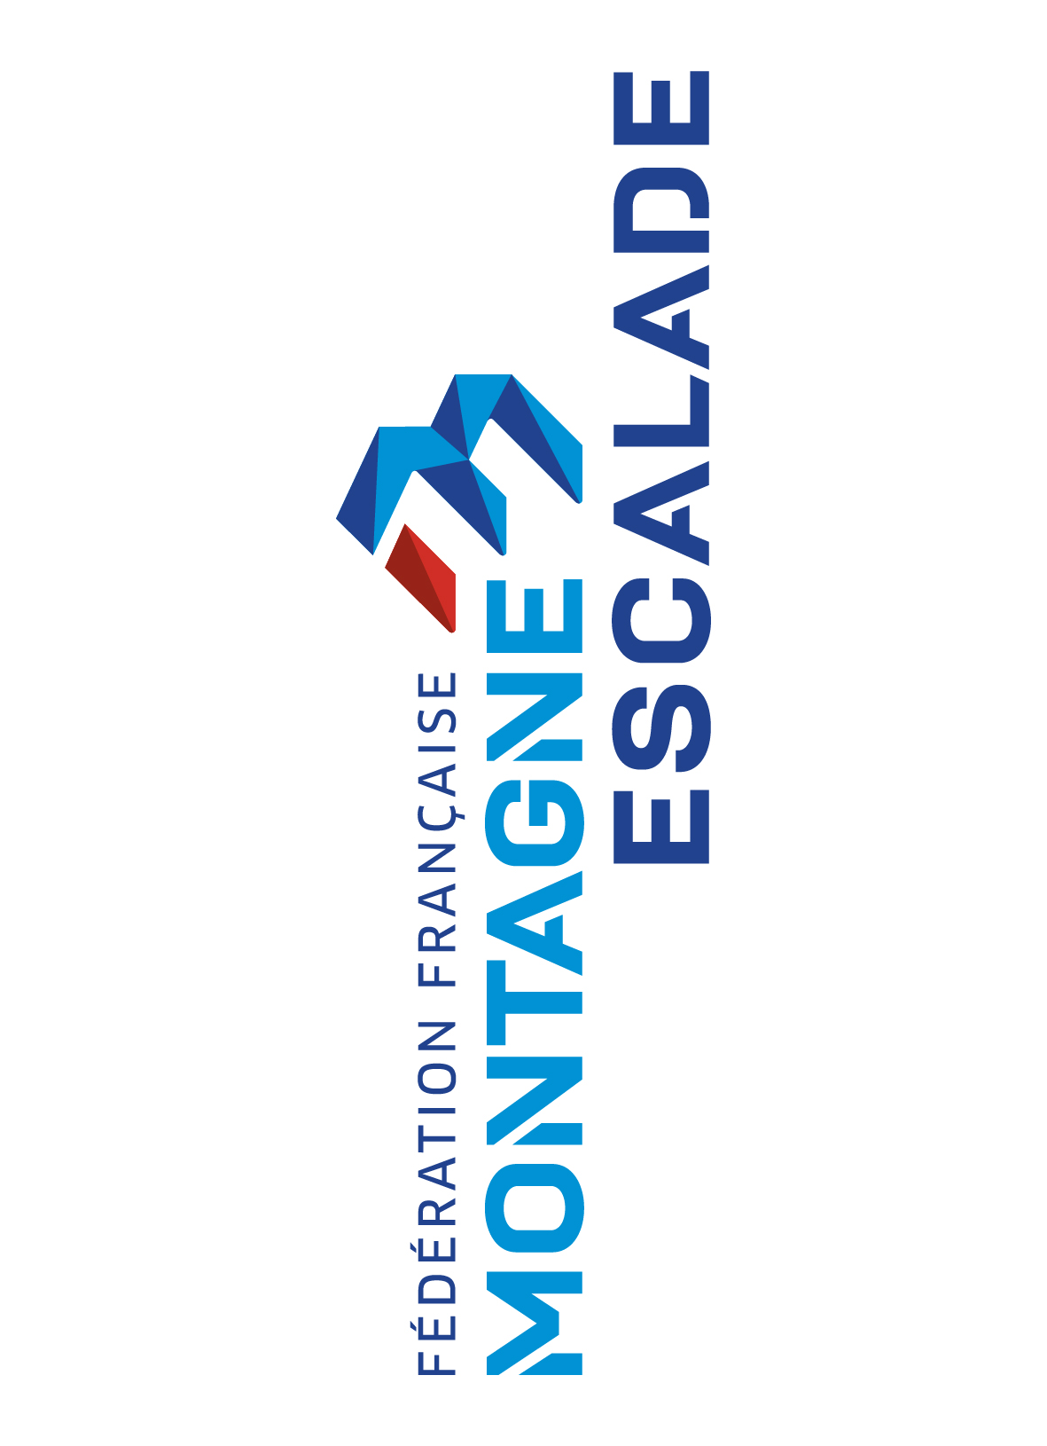
DEMANDE D’INSCRIPTION
SUR LES LISTES DE COACHS
Saison sportive 2025/2026

Je soussigné(e) :
Nom
Prénom
Club
Comité Territorial FFME
N° de licence
Téléphone / Email

demande à être inscrit(e) sur la liste des coachs pour la saison d'escalade 2025/2026, au titre de :
Préciser le nom du club si différent du sien : ………………………………………………………………………………..
□ | coach club
□ | coach Ligue
□ | coach pôle

Fait à : ……………………………………………………….. le : ....../....../.............. Signature :

VISA DU CLUB / LIGUE (selon le cas) : Signature et tampon obligatoire

Je soussigné(e) :
Nom
Prénom
Président du Club

autorise le/la licencié(e) mentionné(e) ci-dessus à officier en compétition d’escalade pour notre structure au titre de coach.

Fait à : ……………………………………………………….. le : ....../....../.............. Signature et tampon du club :

IMPORTANT :

Périodes d’inscription : (Aucune demande ne sera traitée en dehors de ces dates. Les demandes seront traitées du lundi au vendredi, sauf jours fériés.)

Du 01 septembre 2025 au 31 octobre 2025
Du 01 janvier 2026 au 31 janvier 2026

Les demandes sont à déposer sur la plateforme MyCompet à l’adresse :
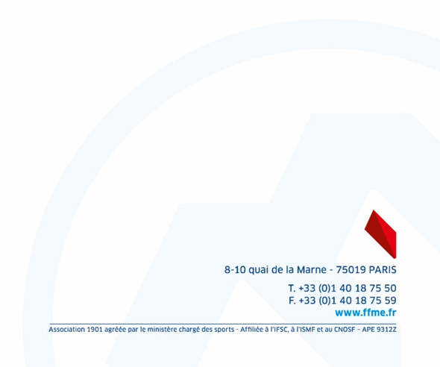
https://mycompet.ffme.fr/action/postulerListe/24 pour les coach CLUB.
https://mycompet.ffme.fr/action/postulerListe/25 pour les coach POLE ou LIGUE.
(Cette demande ne dispense pas de s’inscrire au titre de coach sur les compétitions comme pour les saisons précédentes)

Les données personnelles collectées sont utilisées aux fins d’établissement de la liste des participants, de transmission de la liste des participants aux organisateurs, de paiement des frais d’inscription aux compétitions sportives, de détermination des régions de rattachement et des catégories de pratiques des participants aux compétitions, d’information des participants, d’établissement des résultats et des classements des compétitions sportives. Elles sont utilisées par le service compétition, le service informatique et le service comptabilité de la FFME ainsi que par les organisateurs des compétitions sportives. Les données personnelles constituant la base de données des licenciés inscrits aux compétitions sportives sont conservées pour une durée de 10 ans à compter de la prise de la dernière licence et les données personnelles figurant dans les classements et résultats officiels sont conservées sans limitation de durée.
Conformément à la Loi Informatique et Libertés du 6 janvier 1978 modifiée, vous pouvez accéder et obtenir copie des données vous concernant, les faire rectifier ou les faire effacer. Vous disposez également d'un droit d’opposition, de limitation du traitement de vos données ainsi que du droit à la portabilité.
Pour exercer ces droits ou pour toute question sur le traitement de vos données, vous pouvez contacter le délégué à la protection des données (DPO) par voie électronique :
dpo@ffme.fr, ou par courrier postal à l’adresse suivante : 8-10 quai de la Marne, 75019 Paris

